目标3D定位算法

1.天线观测数据与标签三维坐标之间的关系模型

在机器人两侧分别布置三根天线用于物品三维定位，如图3.5.4-1所示。

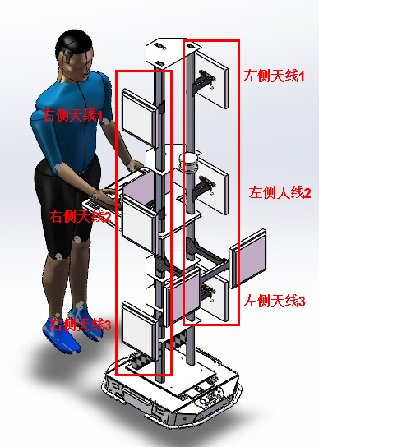

图3.5.4-1 三维定位天线布置图

在机器人行驶过程中，左、右侧天线不断读取标签的相位信息，可以得到左边三根天线的相位观测序列 $\left(θ_{lk,i},x_{lk,i},y_{lk,i},z_{lk,i}\right),i=1,2,3,...,n,k=1,2,3$ 和右边三根天线的相位观测序列 $\left(θ_{rk,i},x_{rk,i},y_{rk,i},z_{rk,i}\right),i=1,2,3,...,n,k=1,2,3$。其中 $i$ 表示读取的数据序号， $k$ 表示每侧三根天线从上至下的编号。然而，RFID 相位的观测值存在相位缠绕问题， 直接使用相位测量值构建的相位-距离模型是不连续模型，存在解算困难，实时性差等缺点。针对该问题解决方案是对测量相位进行相位解缠得到连续的解缠相位，对每组相位观测序列数据分别进行相位解缠，最后可以得到系统的位置解算方程为：

$$\begin{aligned}\left\{\begin{aligned}\left\{\begin{aligned}\frac{4π}{λ}\sqrt{{\left(x_{lk,1}−x\right)}^{2}+{\left(y_{lk,1}−y\right)}^{2}+{\left(z_{lk,1}−z\right)}^{2}}−β_{l1}=ϕ_{l1,1} \\ ... \\ \frac{4π}{λ}\sqrt{{\left(x_{l1,n}−x\right)}^{2}+{\left(y_{l1,n}−y\right)}^{2}+{\left(z_{l1,n}−z\right)}^{2}}−β_{l1}=ϕ_{l1,n}\end{aligned}\right. \\ \left\{\begin{aligned}\frac{4π}{λ}\sqrt{{\left(x_{l2,1}−x\right)}^{2}+{\left(y_{l2,1}−y\right)}^{2}+{\left(z_{l2,1}−z\right)}^{2}}−β_{l2}=ϕ_{l2,1} \\ ... \\ \frac{4π}{λ}\sqrt{{\left(x_{l2,n}−x\right)}^{2}+{\left(y_{l2,n}−y\right)}^{2}+{\left(z_{l2,n}−z\right)}^{2}}−β_{l2}=ϕ_{l2,n}\end{aligned}\right. \\ \left\{\begin{aligned}\frac{4π}{λ}\sqrt{{\left(x_{l3,1}−x\right)}^{2}+{\left(y_{l3,1}−y\right)}^{2}+{\left(z_{l3,1}−z\right)}^{2}}−β_{l3}=ϕ_{l3,1} \\ ... \\ \frac{4π}{λ}\sqrt{{\left(x_{l3,n}−x\right)}^{2}+{\left(y_{l3,n}−y\right)}^{2}+{\left(z_{l3,n}−z\right)}^{2}}−β_{l3}=ϕ_{l3,n}\end{aligned}\right.\end{aligned}\right.\#\left(3.5.4−1\right)\end{aligned}$$

$$\begin{aligned}\left\{\begin{aligned}\left\{\begin{aligned}\frac{4π}{λ}\sqrt{{\left(x_{r1,1}−x\right)}^{2}+{\left(y_{r1,1}−y\right)}^{2}+{\left(z_{r1,1}−z\right)}^{2}}−β_{r1}=ϕ_{r1,1} \\ ... \\ \frac{4π}{λ}\sqrt{{\left(x_{r1,n}−x\right)}^{2}+{\left(y_{r1,n}−y\right)}^{2}+{\left(z_{r1,n}−z\right)}^{2}}−β_{r1}=ϕ_{r1,n}\end{aligned}\right. \\ \left\{\begin{aligned}\frac{4π}{λ}\sqrt{{\left(x_{r2,1}−x\right)}^{2}+{\left(y_{r2,1}−y\right)}^{2}+{\left(z_{r2,1}−z\right)}^{2}}−β_{r2}=ϕ_{r2,1} \\ ... \\ \frac{4π}{λ}\sqrt{{\left(x_{r2,n}−x\right)}^{2}+{\left(y_{r2,n}−y\right)}^{2}+{\left(z_{r2,n}−z\right)}^{2}}−β_{r2}=ϕ_{r2,n}\end{aligned}\right. \\ \left\{\begin{aligned}\frac{4π}{λ}\sqrt{{\left(x_{r3,1}−x\right)}^{2}+{\left(y_{r3,1}−y\right)}^{2}+{\left(z_{r3,1}−z\right)}^{2}}−β_{r3}=ϕ_{r3,1} \\ ... \\ \frac{4π}{λ}\sqrt{{\left(x_{r3,n}−x\right)}^{2}+{\left(y_{r3,n}−y\right)}^{2}+{\left(z_{3,n}−z\right)}^{2}}−β_{r3}=ϕ_{r3,n}\end{aligned}\right.\end{aligned}\right.\#\left(3.5.4−2\right)\end{aligned}$$

其中(3.5.4-1)为天线左侧三根天线的方程组，(3.5.4-2)为天线右侧三根天线的方程组， $(x,y,z)$ 为待定位标签的三维坐标， $ϕ_{lk,i},i=1,2,3,...,n,k=1,2,3$ 为左侧三根天线的解缠相位序列， $ϕ_{rk,i},i=1,2,3,...,n,k=1,2,3$ 为右侧三根天线的解缠相位序列， $β_{lk},k=1,2,3$ 为左侧三根天线与目标标签之间的相位漂移值， $β_{rk},k=1,2,3$ 为右侧三根天线与目标标签之间的相位漂移值。

两个方程组中未知量为 $(x,y,z,β_{l1},β_{l2},β_{l3},β_{r1},β_{r2},β_{r3})$，为由数学中解方程式的相关知识可知，该方程有解，则只需解出该方程组就可以确定带定位标签的三维坐标。使用最优化方法求残差平方和可得到

$$\begin{aligned}\left\{\begin{aligned}\frac{e_{l1,i}={\left[{ϕ^{'}}_{l1,i}−\left(\frac{4π}{λ}\sqrt{{\left(x_{l1,i}−x\right)}^{2}+{\left(y_{l1,i}−y\right)}^{2}+{\left(z_{l1,i}−z\right)}^{2}}−β_{l1}\right)\right]}^{2}}{e_{l2,i}={\left[{ϕ^{'}}_{l2,i}−\left(\frac{4π}{λ}\sqrt{{\left(x_{l2,i}−x\right)}^{2}+{\left(y_{l2,i}−y\right)}^{2}+{\left(z_{l2,i}−z\right)}^{2}}−β_{l2}\right)\right]}^{2}} \\ \frac{e_{l3,i}={\left[{ϕ^{'}}_{l3,i}−\left(\frac{4π}{λ}\sqrt{{\left(x_{l3,i}−x\right)}^{2}+{\left(y_{l3,i}−y\right)}^{2}+{\left(z_{l3,i}−z\right)}^{2}}−β_{l3}\right)\right]}^{2}}{e_{r1,i}={\left[{ϕ^{'}}_{r1,i}−\left(\frac{4π}{λ}\sqrt{{\left(x_{r1,i}−x\right)}^{2}+{\left(y_{r1,i}−y\right)}^{2}+{\left(z_{r1,i}−z\right)}^{2}}−β_{r1}\right)\right]}^{2}} \\ \frac{e_{r2,i}={\left[{ϕ^{'}}_{r2,i}−\left(\frac{4π}{λ}\sqrt{{\left(x_{r2,i}−x\right)}^{2}+{\left(y_{r2,i}−y\right)}^{2}+{\left(z_{r2,i}−z\right)}^{2}}−β_{r2}\right)\right]}^{2}}{e_{r3,i}={\left[{ϕ^{'}}_{r3,i}−\left(\frac{4π}{λ}\sqrt{{\left(x_{r3,i}−x\right)}^{2}+{\left(y_{r3,i}−y\right)}^{2}+{\left(z_{r3,i}−z\right)}^{2}}−β_{r3}\right)\right]}^{2}}\end{aligned}\right.\#\left(3.5.4−3\right)\end{aligned}$$

当残差平方和最小时，使其取得最小值的参数即是方程组的解，采用迭代最优化方法求解，选择使用的方法是Levenberg-Marquardt(LM) 算法。

2.LM算法介绍

LM优化算法，是一种非线性优化算法，其可以看作是梯度下降和高斯牛顿法的结合。综合了梯度下降对初值不敏感和高斯牛顿在最优值附近收敛速度快的特点。基于解缠相位构建的相位-距离模型是连续函数，迭代求解效率高，定位实时性好。

此问题是典型的多变量非线性回归分析，考虑到相位热噪声，代价函数J可表示为方程组(3.5.4-3)之和

$$J=\sum_{i=1}^{N_{1}}{\sum_{k=1}^{3}{{\left({ϕ^{'}}_{lk,i}−\left(\frac{4π}{λ}\sqrt{{\left(x_{lk,i}−x\right)}^{2}+{\left(y_{lk,i}−y\right)}^{2}+{\left(z_{lk,i}−z\right)}^{2}}−β_{lk}\right)\right)}^{2}}}$$

$$\begin{aligned}+\sum_{i=1}^{N_{2}}{\sum_{k=1}^{3}{{\left({ϕ^{'}}_{rk,i}−\left(\frac{4π}{λ}\sqrt{{\left(x_{rk,i}−x\right)}^{2}+{\left(y_{rk,i}−y\right)}^{2}+{\left(z_{rk,i}−z\right)}^{2}}−β_{rk}\right)\right)}^{2}}}\#\left(3.5.4−4\right)\end{aligned}$$

LM算法最终目的是找到使成本函数J最小的未知参数，也被称为阻尼最小二乘法，因为加入了阻尼因子 $μ$ 用于调整迭代步长，以确保代价函数J（式3.5.4-4）在每次迭代中继续减小。未知参数可用向量 $X={[x,y,z,β_{l1},β_{l2},β_{l3},β_{r1},β_{r2},β_{r3}]}^{T}$ 表示， $Xt$ 表示其第 $t$ 个迭代值。以下是LM算法的基本步骤：

（1）初始化参数。初始迭代点，步长下限、最大迭代次数和阻尼因子

（2）循环

（3）计算残差 $e(X_{t})$ 和残差二范数 $P(X_{t})$

（4）计算雅可比矩阵 $J(X_{t})$

（5）根据以下公式计算可选迭代点 $X_{lm}$

$$X_{lm}=X_{t}−{({J{(X}_{t})}^{T}J(X_{t})+μI)}^{−1}{J(X_{t})}^{T}e(X_{t})$$

（6）根据 $X_{lm}$ 计算残差二范数 ${P(X}_{t})$

（7）如果 $P(X_{lm})<P(X_{t})$，则更新迭代点并减小阻尼因子， $X_{t+1}=X_{lm}$， $μ=\frac{μ}{10}$；否则，则不更新迭代点并增大阻尼因子， $X_{t+1}=X_{t}$， $μ=10×μ$

（8）如果 $X_{t−1}$ 与 $X_{t}$ 之差的二范数小于步长下限或者超过最大迭代次数，则退出循环；否则，跳转到（2）继续

最终迭代完毕得到的 $X$ 即为所求目标量，其中 $(x,y,z)$ 即为最终定位的标签三维坐标。

3.算法架构

用于三维定位算法构架如下图所示：

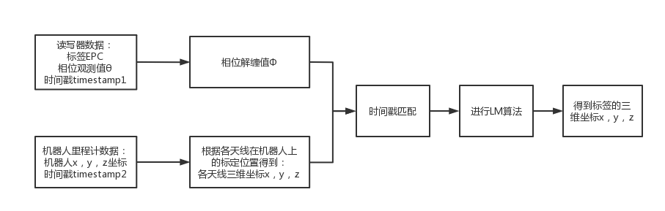

图3.5.4-2 三维定位算法框架图

其中LM算法的数据由两方面来源——天线观测数据和机器人里程计数据。

（1）读写器数据及预处理

RFID 系统的射频信号是一种电磁波，可利用射频信号的相位信息实现测距，其测距原理如下图所示：

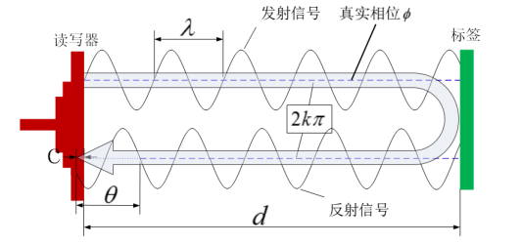

图3.5.4-3 RFID相位测距原理图

射频信号从读写器发出后到达目标标签并被反射回读写器。在这个过程中得到天线的真实相位值的表达式为：

$$\begin{aligned}ϕ=\frac{4πd}{λ}+β\#\left(3.5.4−5\right)\end{aligned}$$

·读写器读到的相位即相位观测值与真实相位间的关系为：

$$\begin{aligned}θ=ϕmod2π\#\left(3.5.4−5\right)\end{aligned}$$

其中， $d$ 为读写器和天线之间的距离， $λ$ 为射频信号波长， $β$ 为相位漂移值。

用读写器读取标签EPC，相位观测值以及记录该值的时间戳。由于环境中有多个标签，因此需要对读写器数据根据标签EPC进行分类，一个标签对应多个相位观测值和时间戳，每组标签读取到的相位观测值需要对其进行相位解缠得到真实相位值。数据预处理后的结构如图所示：

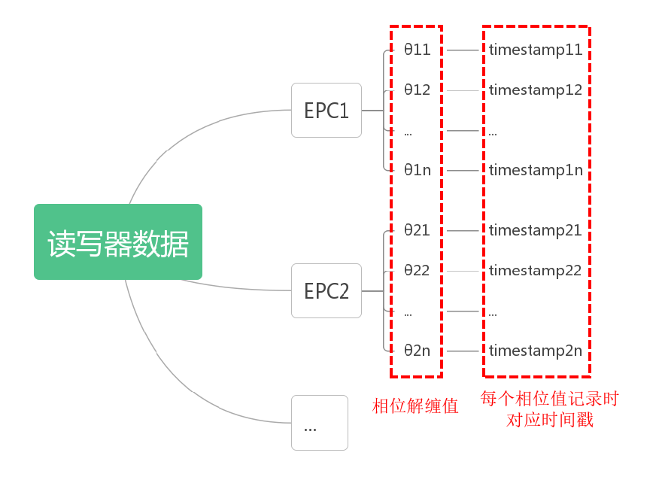

图3.5.4-4 读写器数据预处理后结构

（2）机器人里程计数据及预处理

利用ROS订阅机器人的里程计信息，订阅机器人的x，y坐标以及记录下该值的时间戳，由于机器人只在地面上移动，z坐标不变，可由手动标定得到。由于电磁波由天线发出，则需要将机器人坐标转换为各天线坐标，手动标定给天线在机器人上的位置，便可以得到各天线坐标。

（3）时间戳匹配

LM算法里的已知量须为同一时刻的，但是由于读写器读取数据方式和机器人里程计订阅数据方式不能很好地同一，无法在同一时刻同时记录，因此在（1）（2）中都记录下了时间戳以便后续进行算法匹配。

选用的时间戳匹配方法为线性插值法。此方法相比常见的牛顿插值法来说原理简单，计算量小。线性插值法思想为：当记录的点之间足够近时，可以将每两个点之间的实际曲线当作直线，并在此区间内进行插值。由图3.5.4-5可以看到，相位解缠后的图像近似为抛物线，比较连续，且点之间十分密集，因此十分适合线性插值法。

由于各天线各EPC对应数据时间戳都不一样，需要一个标准时间戳来进行统一，使用机器人里程计数据的时间戳去分别插值各个天线的解缠相位-时间戳函数，则可以将收集的数据全都统一为机器人里程计的时间戳数据。

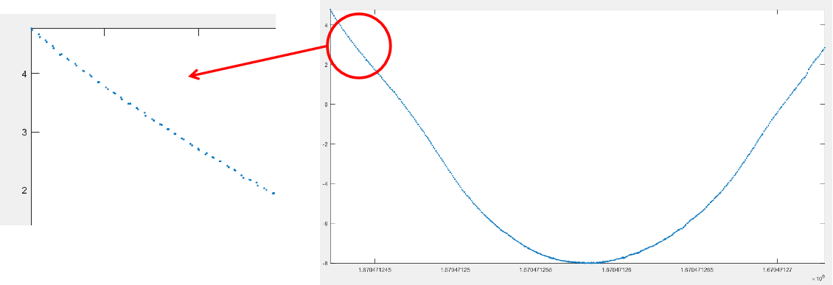

图3.5.4-5 解缠相位-时间戳图像

（4）初始迭代点选取

对于LM算法来说，初始点的选取对于迭代结果有一定影响，因此初始点选取的更精确，相应得到的最终标签位置也会更精确。由图 可知，解缠相位图像中有一最低点，由式（3.5.4-5）可知，最低点对应 $d$ 最小的时候，即机器人与标签距离最近的时候，因此可以选取最低点对应的机器人同一时刻的x，y坐标附近点来作为标签x，y坐标初始迭代点。对于标签z坐标，可以通过读写器读到的信号强度来大致判断标签处于货架的层数，从而使用对应层数的高度作为标签z坐标初始迭代点。

各个相位偏移值的初始迭代点可由式（3.5.4-1）和式（3.5.4-2）来算出。

（5）LM算法迭代

将已知量带入LM算法中进行迭代，最终得到的迭代结果即为定位的标签三维坐标。

1. 结果展示

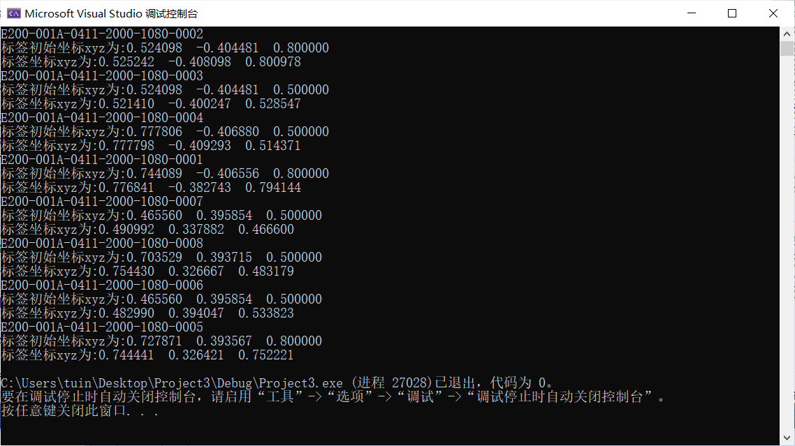

图3.5.4-6 算法代码结果

表3.5.4-1 标签真实坐标与输出坐标比较表

|  |  |  |  |  |  |  |  |  |
| --- | --- | --- | --- | --- | --- | --- | --- | --- |
| E200-001A-0411-2000-1080- | 0001 | 0002 | 0003 | 0004 | 0005 | 0006 | 0007 | 0008 |
| 标签真实坐标/m | (0.8,-0.4,0.8) | (0.5,-0.4,0.8) | (0.5,-0.4,0.5) | (0.8,-0.4,0.5) | (0.8,0.4,0.8) | (0.5,0.4,0.8) | (0.5,0.4,0.5) | (0.8,0.4,0.5) |
| 标签输出坐标/m | (0.78,-0.38,0.79) | (0.53,-0.41,0.80) | (0.52,-0.41,0.51) | (0.78,-0.41,0.51) | (0.74,0.33,0.75) | (0.48,0.39,0.53) | (0.49,0.34,0.47) | (0.75,0.33,0.48) |

用八个标签做实验，输出标签EPC对应的初始迭代点和最终迭代点（如图3.5.4-6），可以看到初始迭代点选择原则较为可靠，离真实标签距离较近，这意味着迭代速度会很快。由表3.5.4-1可知定位结果几乎都在厘米级，较为可靠。

计算得到标签三维坐标后，可用ROS发布到RVIZ中进行展示，可以直接在终端可视化界面中清楚直观地看到各个标签的位置，即了解各个物品的位置，根据需要进行物品查找和盘点。

以上，三维物品定位完成。

5.算法特点

（1）过程简单：核心思想是优化算法，结合线性插值、LM算法等来处理数据，相比于粒子滤波需要撒大量的点来说，此方法可以通过普通的非线性最小二乘算法直接求解，计算量更小，计算更为简单

（2）具有很高的计算效率和精度性能：迭代求解效率高，计算时间达毫秒级，定位实时性好

（3）具有很高的定位精度：定位精度可达厘米级

（4）具有可视化功能：可实时刷新，直观清晰掌握全局物品动态